RESOLUÇÃO Nº 09/2026/CMAS

Dispõe sobre a pactuação entre a Instituição de Longa Permanência para Idosos - ILPI Lar Mestres da Vida no município de Caraúbas/RN e a Prefeitura Municipal de Pau dos Ferros/RN para oferta de vagas de acolhimento institucional para pessoas idosas em situação de vulnerabilidade social.

O CONSELHO MUNICIPAL DE ASSISTÊNCIA SOCIAL – CMAS de Pau dos Ferros, no uso de suas atribuições legais e regimentais, e em conformidade com a Lei Orgânica da Assistência Social – LOAS e demais normativas do Sistema Único de Assistência Social – SUAS,

CONSIDERANDO a necessidade de assegurar proteção social especial às pessoas idosas em situação de vulnerabilidade social, risco pessoal e violência;
CONSIDERANDO a importância da oferta de acolhimento institucional para garantia da proteção integral à pessoa idosa;
CONSIDERANDO a apresentação do Plano de Trabalho em execução referente ao exercício de 2026, bem como do Relatório Geral de Atividades referente ao ano de 2025, apresentados pela Associação Lar Mestres da Vida;
CONSIDERANDO a pactuação firmada entre a Associação Lar Mestres da Vida e a Prefeitura Municipal de Pau dos Ferros/RN para disponibilização de vagas destinadas ao acolhimento de idosos do município;
CONSIDERANDO a deliberação do Conselho Municipal de Assistência Social em reunião realizada no dia 05 de maio de 2026;

RESOLVE:

Art. 1º Aprovar a pactuação entre a Instituição de Longa Permanência para Idosos - ILPI Lar Mestres da Vida em Caraúbas/RN e a Prefeitura Municipal de Pau dos Ferros/RN, visando a disponibilização de 02 (duas) vagas de acolhimento institucional para pessoas idosas em situação de vulnerabilidade social do município de Pau dos Ferros/RN.
Art. 2º Registrar que, durante a reunião do CMAS, foram apresentados e apreciados o Plano de Trabalho referente ao exercício de 2026 e o Relatório Geral de Atividades referente ao exercício de 2025 da Associação Lar Mestres da Vida.

Art. 3º A presente pactuação terá vigência no período de abril de 2026 a março de 2027.
Art. 4º O Município de Pau dos Ferros/RN realizará repasse mensal no valor de R$ 1.980,00 (Mil Novecentos e Oitenta Reais), destinado à manutenção de 02 (duas) vagas de acolhimento institucional junto à Associação Lar Mestres da Vida.
Art. 5º O valor global da pactuação corresponde a R$ 23.760,00 (vinte e três mil, setecentos e sessenta reais), custeado com recursos próprios do Município.
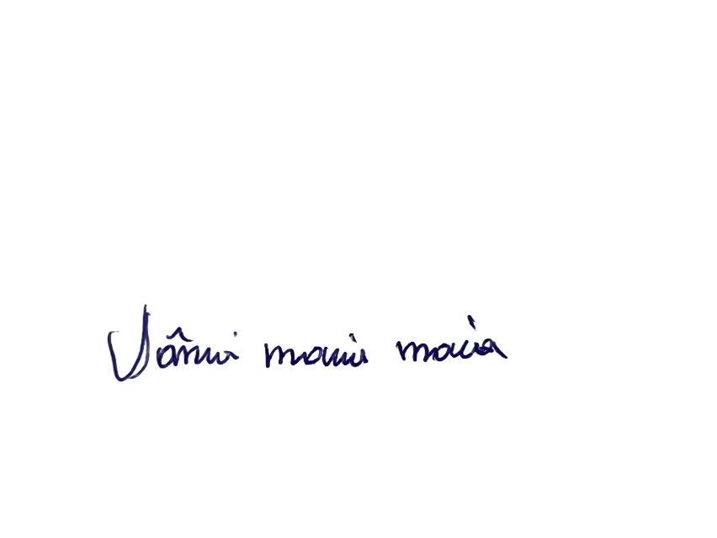
Art. 6º A presente pactuação tem como finalidade garantir proteção social especial de alta complexidade às pessoas idosas encaminhadas pela rede socioassistencial do município.
Art. 7º Esta Resolução entra em vigor na data de sua aprovação.

Pau dos Ferros/RN, 14 de maio de 2026.

________________________________________
Vânia Maria Maia
Presidente do Conselho Municipal de Assistência Social – CMAS

